**編號：（主辦單位填寫）**

**專題名稱：信用卡推薦系統**

**校名與科系：**

**國立臺北科技大學電子工程研究所（通訊與訊號處理組）**

**國立臺北科技大學電資學士班資工組**

**國立彰化師範大學機電工程學系**

**國立臺北科技大學電子工程系**

**國立臺北科技大學分子科學與工程系**

**國立臺北商業大學資管系**

**國立中興大學**

**指導教師：賴冠廷**

**團員成員：潘建蒼、曲亮羽、游凱翔、莊子杰、陳相元、邱佳玲、蘇筑安**

內容

前言 1

創意描述 1

系統功能簡介 1

系統特色 2

系統開發工具與技術 2

系統使用對象 2

系統使用環境 2

## 前言

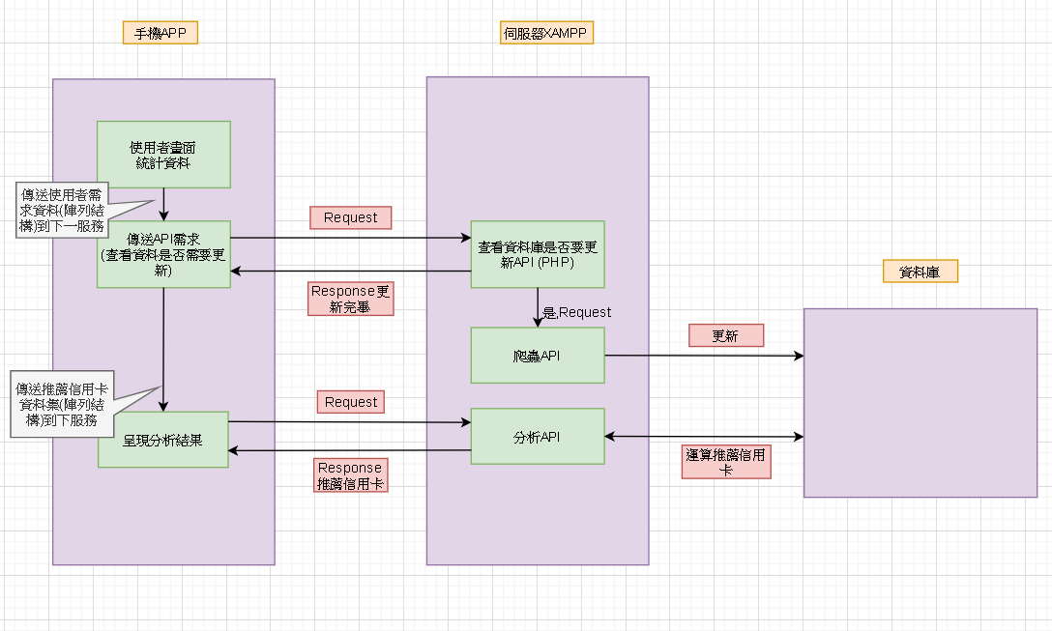

## 創意描述

透過我們的系統，使用者可以統計他的消費習慣、交易方式，藉由邏輯運算來推薦使用者，最適合他的10張信用卡。

## 系統功能簡介

功能一：統計使用者需求

藉由統計使用者想找的功能、使用通路、消費習慣和年收入，載入系統和資料庫比對後，計算出最適合使用者的6張卡。

功能二：依照綜合排名排序信用卡

依照系統所計算的綜合數值來針對6張卡片做排序，由高至低。

功能三：依照國內現金回饋排名排序信用卡

依照卡片國內現金回饋數值來針對6張卡片做排序，由高至低。

功能四：依照國外現金回饋排名排序信用卡

依照卡片國外現金回饋數值來針對6張卡片做排序，由高至低。

功能五：依照年費排名排序信用卡

依照卡片年費數值來針對6張卡片做排序，由低至高。

## 系統特色

隨著時代演變，金錢的流動由可視性逐漸虛擬化，使用信用卡的人數日益趨增，對於才剛要接觸新用卡的新手而言，目前在網頁上可參考的資訊頂多只能憑藉單一需求的信用卡，如:紅利點數、里程。

## 系統開發工具與技術



|  |  |
| --- | --- |
| 工具與技術 | 功能說明 |
| Android Studio | 負責手機主程式 |
| MySQL | 建立信用卡資料庫 |
| PHP | 負責伺服器後端API服務 |
| XAMPP | 負責伺服器的架設 |
| Python | 主要負責爬蟲的部分 |

## 系統使用對象

對信用卡無觀念的人且有用卡的慾望。